 | Реализация биопрепаратов  Циркон, Р - (гидроксикоричные кислоты-природная смесь).Природный регулятор роста, корнеобразователь и индуктор болезнеустойчивости растений. Способствует усилению роста растений, ускорению цветения и плодообразования.  Active семена - 12 микро- и 5 макроэлементов в высококонцентрированной жидкой форме  -на 2 дня ускоряет проявление всходов  - полная совместимость со всеми протравителями  - дает возможность снизить норму высева от 5-25%  - обеспечивает повышение полевой всхожесть на 10-15%  Active рост - обеспечивает полный комплекс питательных элементов на начальных стадиях развития растения  - повышает урожайность культур  - предотвращает полегание растений  - снимает стресс от использования гербицидов  - повышает устойчивость к засухе, морозам и заболеваниям  - высокоэффективная хелатная форма  Active азот - повышает развитие вегетативной массы  - ускоряет восстановление культур после перезимовки  - повышает содержание крахмала, белка и клейковины до 40%  - обеспечивает быстрое проникновение элементов питания в растения  - ускоряет процесс фотосинтеза  - высокоэффективная хелатная форма  Байкал ЭМ1 - препарат с широким кругом микроорганизмов, составляющих симбиотичный саморегулируемый комплекс, устойчивый в самых различных условиях. ЭМ-препарат используется для обработки семян в сочетании с протравителем или отдельно как биофунгицид. ЭМ-препарат применяется при силосовании влажных кормов. | Декларирование и сертификация  - зерна, муки, крупы и т.д.  - семян с/х растений, саженцев  - кормовых культур, комбикормов, премиксов  - овощей  - любой растительной продукции и продуктов  ее переработки  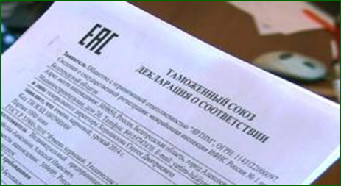  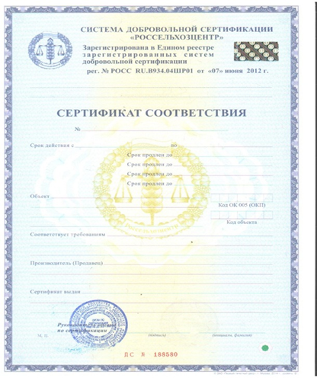  Заведующий технолого-аналитической лабораторией, к.б.н.  Уразбахтина  Диана Ренатовна  8-917-47-36-088  8 (347) 223-07-22  e-mail: rsc02@mail.ru  tal@rsc02.ru | Филиал федерального государственного бюджетного учреждения  «Российский сельскохозяйственный центр»  по Республике Башкортостан
ТЕХНОЛОГО-АНАЛИТИЧЕСКАЯ ЛАБОРАТОРИЯ

Уфа 2019
Технолого-аналитическая лаборатория  Аккредитована в Национальной Системе Аккредитации, аттестат аккредитации (№ РОСС RU.0001.21ПП23 от 21.08.2015 г.). Уполномочена (свидетельство РОСС RU ДС 1.5.1.002, свидетельство РОСС RU ДС 1.6.1.002) на осуществление деятельности в Системе Добровольной Сертификации «Россельхозцентр» в качестве Органа по сертификации и Испытательной лаборатории.  Включена в Единый реестр Таможенного союза. Проводит испытания согласно техническим регламентам ТР ТС 015/2011 «О безопасности зерна» и ТР ТС 021/2011 «О безопасности пищевой продукции».  - оценка качества зерна и продуктов его переработки, другой растениеводческой продукции  - химико-токсикологические исследования зерна и продуктов его переработки, другой растениеводческой продукции  - микробиологические исследования сельскохозяйственной продукции;  - проверка качества средств защиты растений рабочих растворов пестицидов  - определение качества протравливания семян; остаточных количеств пестицидов в сельскохозяйственной продукции, почве, воде  - агрохимический анализ почвы  - определение масличности, кислотного числа масла, белка, протеина во всех видах растениеводческой продукции;  - определение ГМО в сельскохозяйственной продукции. |  | Приборы и анализаторы  В 2018 году приобретена мини лаборатория почвы: анализатор SKW 500 Palintest (производство Великобритания).  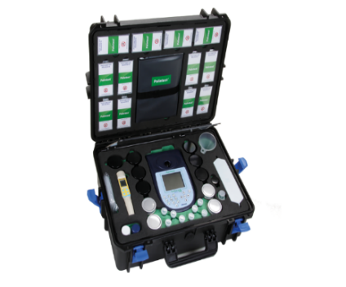  Определяемые показатели:  Кислотность, Потребность в извести, Соленость, Нитраты, Проводимость, Макроэлементы (азот, фосфор, калий), Микроэлементы (магний, кальций, алюминий, аммиак, хлор, медь, железо, марганец, сульфат). Кислотность, проводимость и соленость являются ключевыми параметрами для управления плодородностью почва, а содержание в почве макро- и микроэлементов позволит оценить состояние почвы перед посевом или посадкой  Хроматограф жидкостный «Хромос ЖХ-301»  - определение содержание микотоксинов  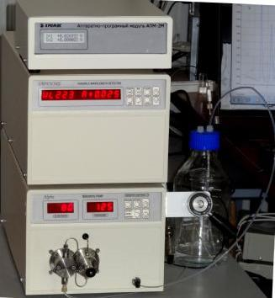  Хроматограф газовый «Хромос ГХ-1000»  - определение массовой концентрации пестицидов,  ДВ, пестицидных препаратов  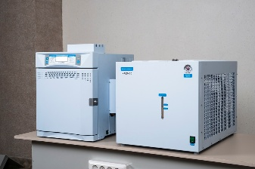 | Реализация биопрепаратов  Филиал ФГБУ «Россельхозцентр» реализовывает препараты на основе микроогранизмов, хелатные микроудобрения, жидкостные комплексные удобрения. В 2017 году начали производство гуматов.  Гумат+7 - жидкое комплексное удобрение на основе природных гуминовых кислот с макро- и микроэлементами (бор, железо, медь, марганец, молибден, кобальт, цинк). Предназначен для предпосевной обработки семян, корневой и внекорневой подкормок сельскохозяйственных культур.  Елена, Ж – биофунгицид на основе штамма ризосферных бактерий Pseudomonas aureofaciens ИБ 51, разработанный в Уфимском Институте биологии РАН, для защиты сельскохозяйственных растений от фитопатогенов и повышения их урожайности. Бифунгицид «Елена» безопасен для человека, сельскохозяйственных животных, птиц, рыб и пчел.  Характеристика биопрепарата «Елена»:  - экологически безопасен;  - защита растений от фитопатогенов;  - отсутствие у фитопатогенных микроорганизмов резистентности к препарату;  - повышение урожайности растений;  - улучшение качества сельскохозяйственной продукции;  - допустимо совместное использование с химическими пестицидами (баковые смеси).  Биопрепарат оказывает сильнейшее стимулирующий эффект на формирование корневой системы растений, а также генеративных органов.  Active бор - - высокая концентрация бора  - усиливает цветение, оплодотворение и формирование вязей  - способствует формированию высоких урожаев, отзывчивых на внесение бора культур

